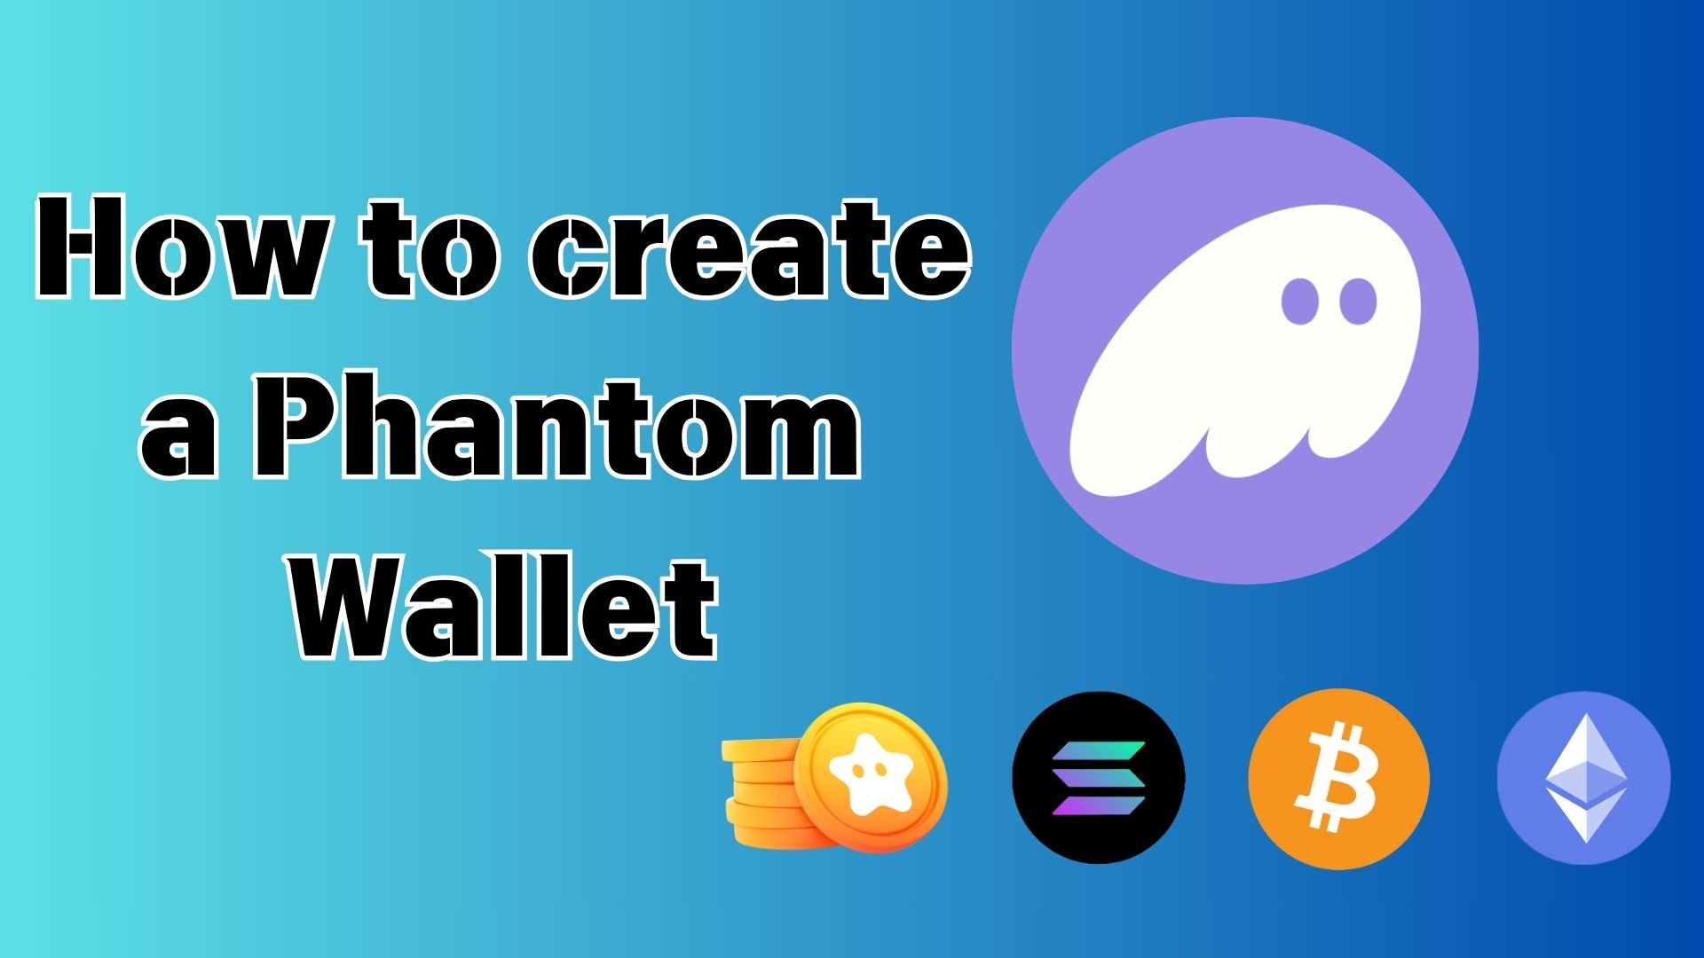

**Comment créer un Phantom Wallet : Guide complet pour débutants**

**Bonjour à tous !**

**Dans ce guide, nous allons vous expliquer ce qu'est le "Phantom Wallet", un portefeuille numérique très populaire dans le monde des cryptomonnaies et des NFT, de manière simple et accessible aux débutants !**

**Si vous vous demandez "Qu'est-ce qu'un wallet ?" ou "Est-ce compliqué à créer ?", ne vous inquiétez pas ! En suivant ce guide pas à pas, vous pourrez facilement créer votre propre Phantom Wallet.**

# Qu'est-ce que le Phantom Wallet ?

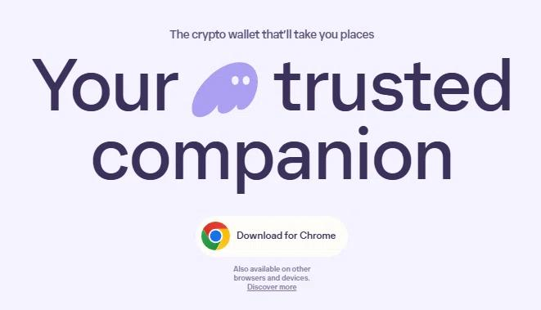  
  
Source : Site officiel de Phantom Wallet

Phantom Wallet est un "portefeuille numérique" qui fonctionne comme un compte bancaire ou un portefeuille physique, permettant de stocker et gérer des cryptomonnaies et des NFT.

Il est particulièrement apprécié pour son utilisation sur la blockchain Solana, connue pour sa rapidité et ses faibles frais de transaction. Désormais, il prend également en charge Ethereum, Bitcoin et d'autres blockchains !

Site officiel de Phantom Wallet :  
https://phantom.com/

# Les principales caractéristiques du Phantom Wallet

Phantom Wallet est apprécié par de nombreux utilisateurs grâce aux fonctionnalités suivantes :

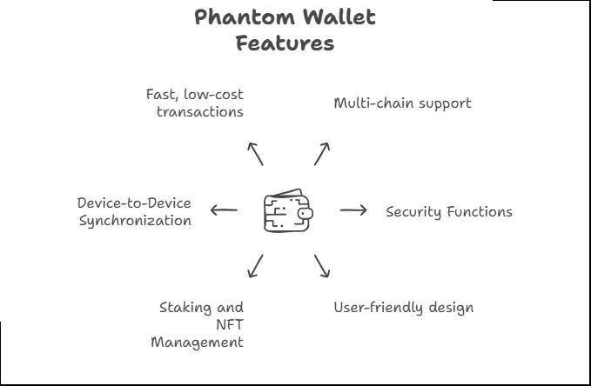

## Caractéristiques principales

* Prise en charge multi-chaînes : Solana, Ethereum, Bitcoin, Polygon, etc.
* Gestion autonome des actifs : vous avez un contrôle total sur vos fonds, sans besoin d'un exchange
* Interface intuitive : facile à utiliser, même pour les débutants

## Sécurité

* Aucun risque de piratage d'exchange : vos actifs restent en sécurité même si un exchange est compromis
* Aucun risque de faillite d'exchange : vos fonds ne sont pas affectés si un exchange ferme
* Authentification biométrique : accès sécurisé via reconnaissance faciale ou empreinte digitale

## Fonctionnalités

* Envoi et réception de cryptomonnaies en toute simplicité
* Échange de tokens directement dans l'application
* Staking : possibilité de générer des revenus passifs en immobilisant vos cryptos
* Gestion des NFT : visualisation et organisation facile de vos NFT

## Compatibilité

* Disponible sur mobile et PC : application iOS/Android et extension de navigateur
* Synchronisation entre appareils : utilisez le même wallet sur plusieurs appareils

## Avantages des transactions

* Traitement rapide : en particulier sur la blockchain Solana
* Frais de transaction faibles

# Comment créer un Phantom Wallet

Il existe deux principales méthodes pour créer un Phantom Wallet. Choisissez celle qui vous convient le mieux !

## Méthode 1 : Créer un wallet avec une adresse e-mail

Recommandé pour les débutants, car c'est une méthode simple et rapide.

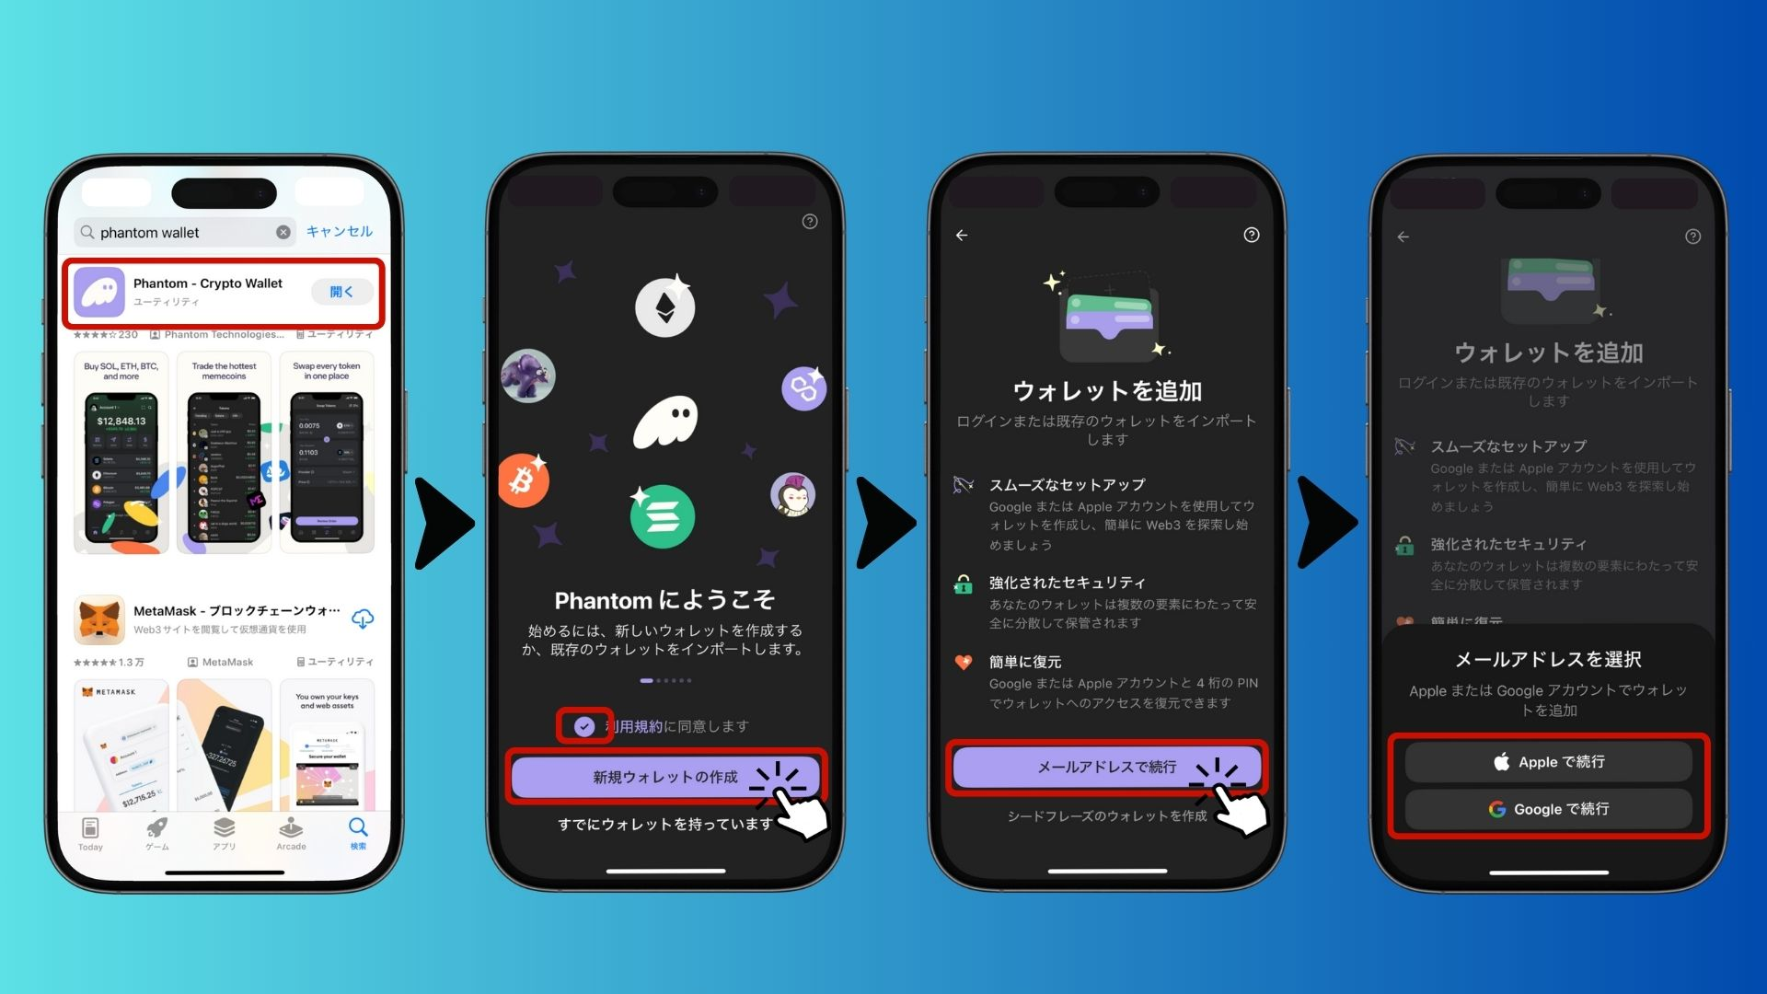  
  
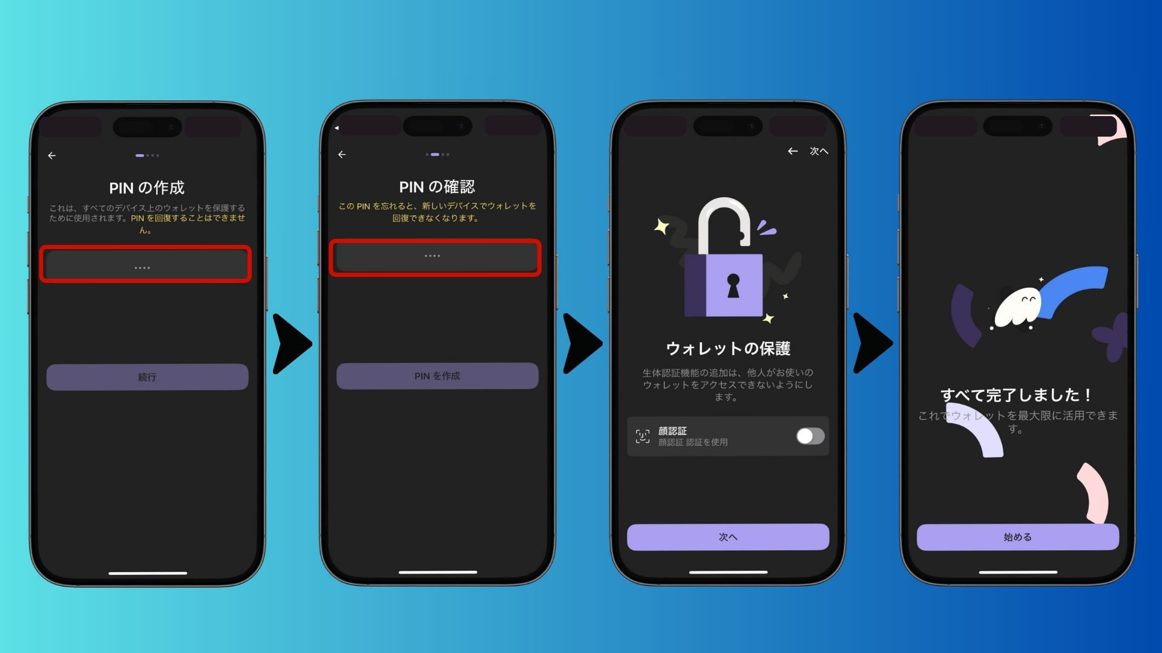

* Téléchargez l'application Phantom depuis l'App Store ou Google Play
* iOS : https://apps.apple.com/jp/app/phantom-crypto-wallet/id1598432977
* Android : https://play.google.com/store/apps/details?id=app.phantom&pcampaignid=web_share
* Ouvrez l'application, acceptez les conditions d'utilisation et sélectionnez "Créer un nouveau wallet"
* Choisissez "Continuer avec une adresse e-mail" (ou connectez-vous avec un compte Apple/Google)
* Définissez un code PIN à 4 chiffres (à ne pas oublier !)
* Activez l'authentification biométrique pour plus de sécurité
* Votre wallet est prêt !

## Méthode 2 : Créer un wallet avec une phrase de récupération (Seed Phrase)

Cette méthode est recommandée pour ceux qui recherchent une sécurité accrue ou une compatibilité avec d'autres wallets.

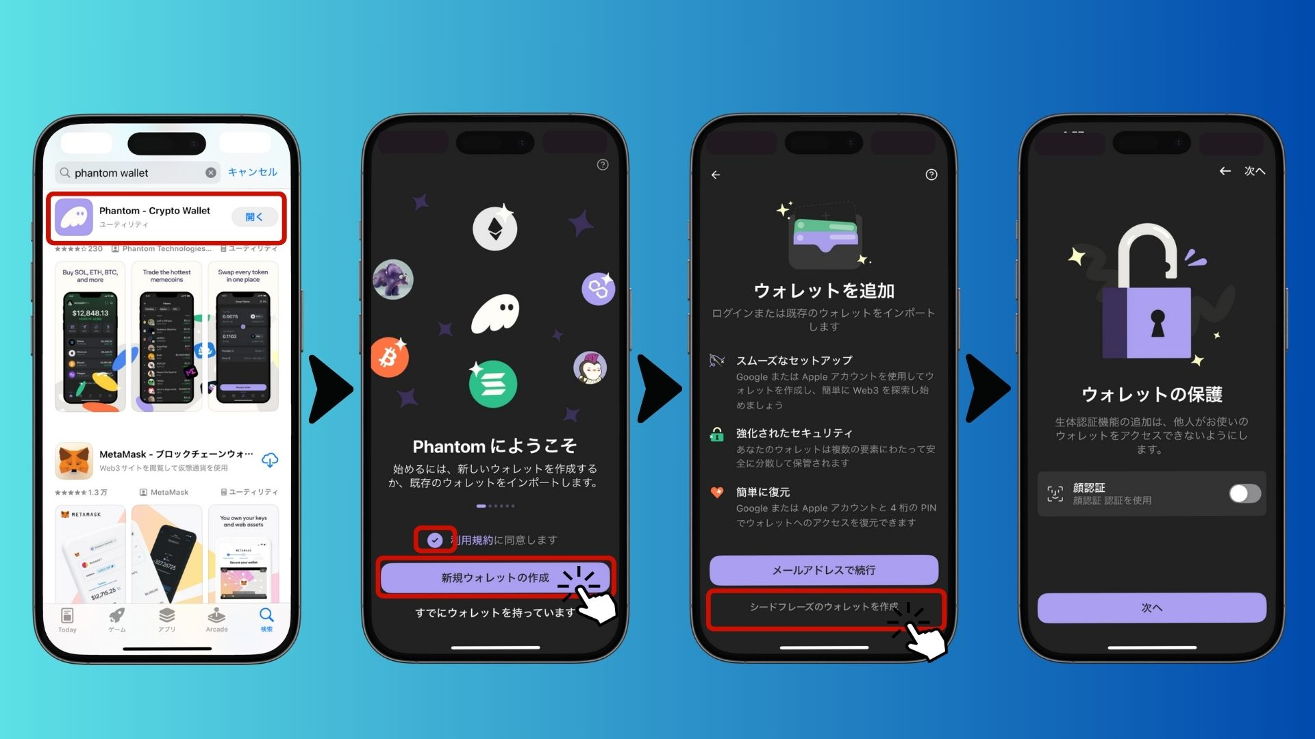  
  
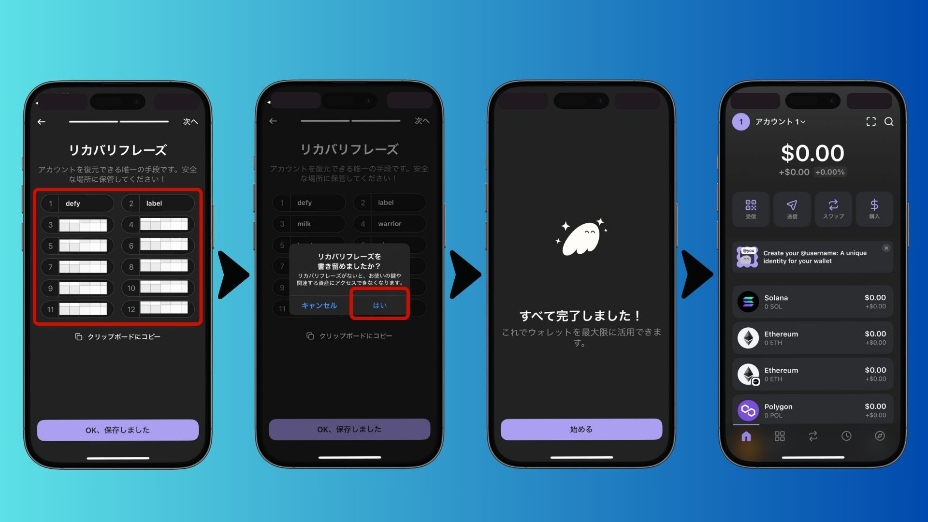

* Téléchargez l'application Phantom depuis l'App Store ou Google Play
* Ouvrez l'application, acceptez les conditions d'utilisation et sélectionnez "Créer un nouveau wallet"
* Choisissez "Créer un wallet avec une phrase de récupération"
* Activez l'authentification biométrique pour plus de sécurité
* Notez la phrase de récupération de 12 mots (ex. : apple banana cat...) et conservez-la en lieu sûr
* Confirmez la phrase de récupération et finalisez la configuration

⚠️ Ne partagez jamais votre phrase de récupération et ne la stockez pas sous format numérique !

# Risques et précautions

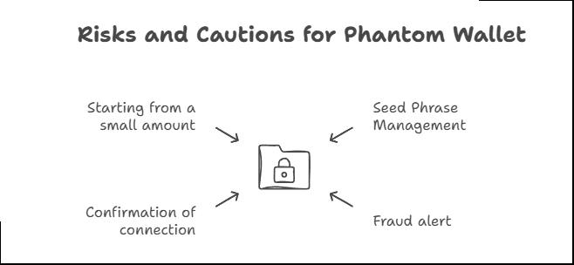

* Conservez votre phrase de récupération en toute sécurité : en cas de perte, votre wallet ne pourra pas être récupéré
* Méfiez-vous des arnaques : évitez les sites frauduleux et ne communiquez jamais votre phrase de récupération
* Vérifiez les connexions de votre wallet : soyez prudent lorsque vous connectez votre wallet à des applications ou sites inconnus
* Commencez avec de petits montants : familiarisez-vous avec l'utilisation avant d'investir de grosses sommes

# FAQ

## Q1 : Phantom Wallet est-il gratuit ?

Oui, l'utilisation du wallet est gratuite. Cependant, certaines transactions sur la blockchain peuvent entraîner des frais minimes.

## Q2 : Que faire si je perds ma phrase de récupération ?

Si vous perdez votre phrase de récupération, vous ne pourrez pas récupérer votre wallet. Cependant, si vous l'avez créé via e-mail, vous pourrez le récupérer avec votre adresse e-mail et votre code PIN.

## Q3 : Puis-je transférer un autre wallet vers Phantom ?

Oui, vous pouvez importer un autre wallet en utilisant sa phrase de récupération.

## Q4 : Puis-je utiliser le même wallet sur mon ordinateur et mon smartphone ?

Oui, connectez-vous avec la même phrase de récupération ou la même adresse e-mail.

## Q5 : Quelles cryptomonnaies sont prises en charge par Phantom Wallet ?

Il prend en charge Solana (SOL), Ethereum (ETH), Bitcoin (BTC), Polygon (MATIC), et bien d'autres.

# Conclusion

Phantom Wallet est un portefeuille sécurisé et facile à utiliser, idéal pour ceux qui souhaitent explorer l'écosystème Solana !

Choisissez votre méthode de création :

* Par e-mail : simple et recommandé pour les débutants
* Par phrase de récupération : plus sécurisé, adapté aux utilisateurs avancés

Protégez bien votre mot de passe, votre code PIN et votre phrase de récupération !

Maintenant que vous savez comment créer un Phantom Wallet, essayez-le et entrez dans le monde du Web3 !